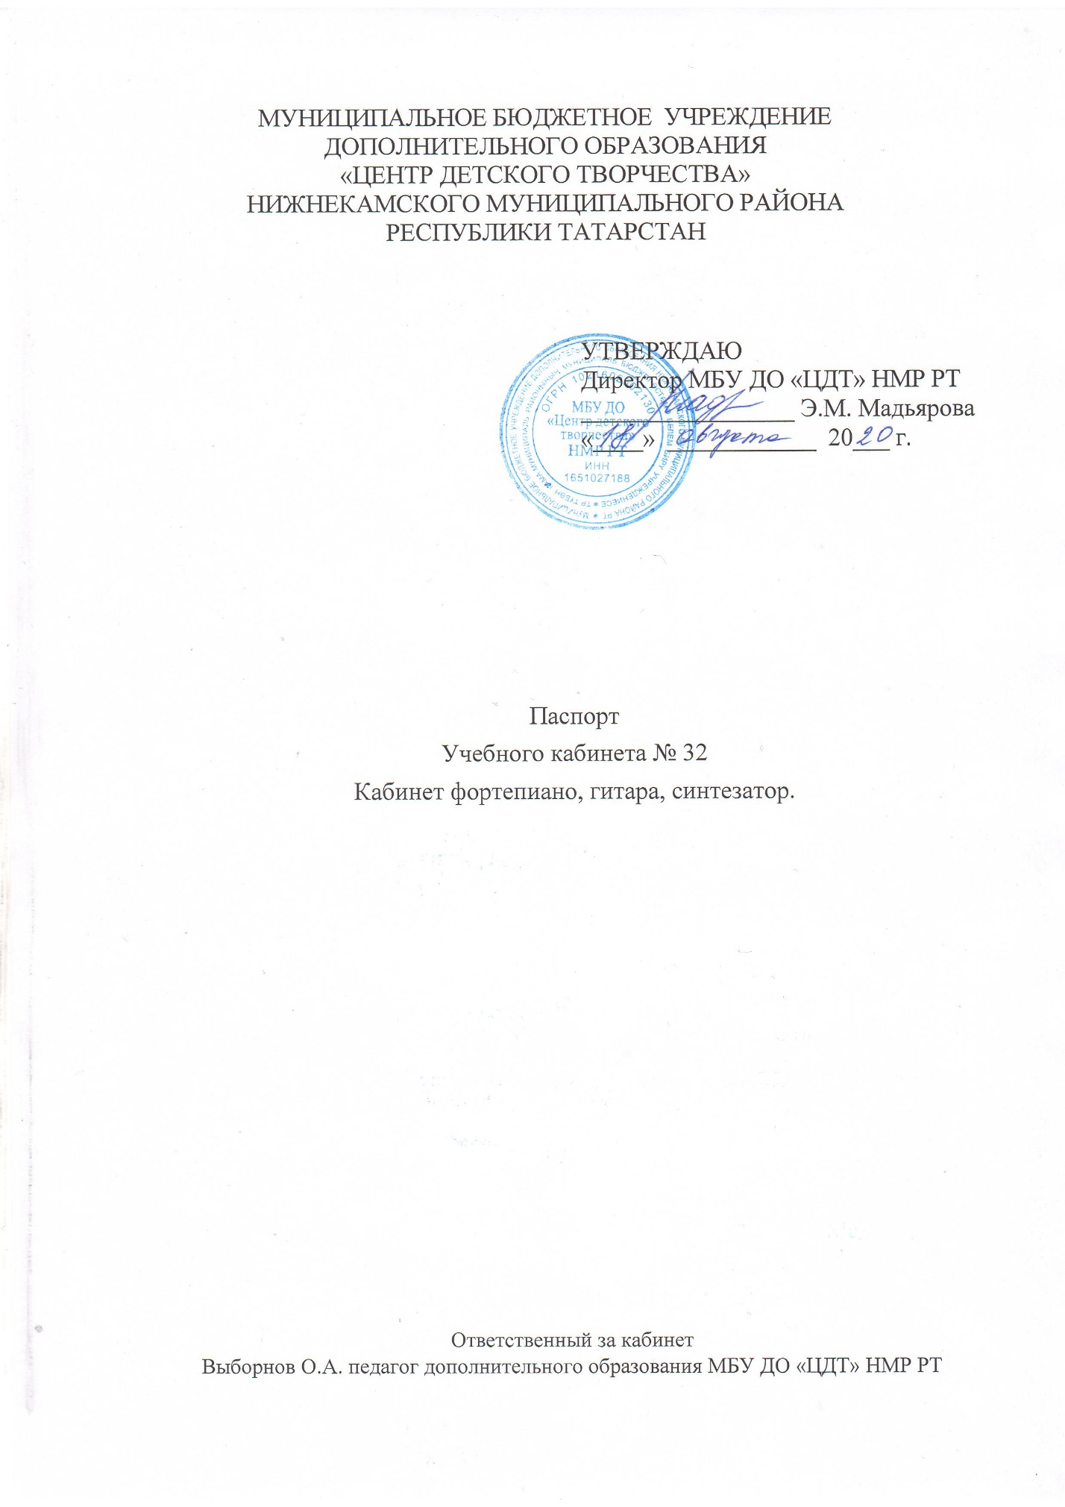

Содержание паспорта учебного кабинета:
- Технические характеристики и показатели технических характеристик.
2. Базовое оснащение кабинета.
- Демонстрационное оборудование.
- Должностные обязанности преподавателей и ответственного за кабинет.
Технические характеристики и показатели технических характеристик:
- Площадь кабинета - 34,9 кв. м
- Число посадочных мест - 14.
- Освещение по рабочим местам - норма.
- Температурный режим - норма.
- Окна - 2 (пластиковое)
Базовое оснащение кабинета для занятий:
№  п/п | Наименование имущества, находящегося в кабинете | Количество  (штук)
1 | Шкаф книжный | 1
2 | Стол однотумбовый | 2
3 | Журнальный столик | 2
4 | Столы ученические (комплект) | 7
5 | Стенд | 1
6 | Доска | 1
7 | Стул учительский | 2

Демонстрационное оборудование:
1 | Пианино «Сюита» №4104200008, №4104200015 | 2
2 | Синтезатор №4104200021 | 1
3 | Звукоусилительная аппаратура №2104200056 | 1
4 | м/ц Айва №4104200024 | 1
5 | Радиосистемы №4104200798, №4104200709 | 2
6 | Классическая гитара №4104203954, №4104203955, №4104203956, №4104203957. | 4

Должностные обязанности преподавателей и
ответственного за кабинет.
- Преподаватели, проводящие занятия в кабинете, являются ответственными за соблюдение техники безопасности среди обучающихся.
- Систематически проводят инструктаж с обучающимися.
- Создают все необходимые условия для обеспечения безопасности обучающихся на занятиях, а также обеспечивают контроль за выполнением установленных положений, правил и норм по охране труда.
- Обеспечивает благоприятное санитарно - гигиеническое состояние помещений перед каждым занятием.
- Приостанавливают проведение работы или занятий, сопряжённых с опасностью для жизни. Сообщают администрации центра о несчастных случаях, связанных с работой обучающихся в кабинете или условиях, им способствующих.
- Несут персональную ответственность за соблюдение и обеспечение техники безопасности и охраны труда во время занятий.

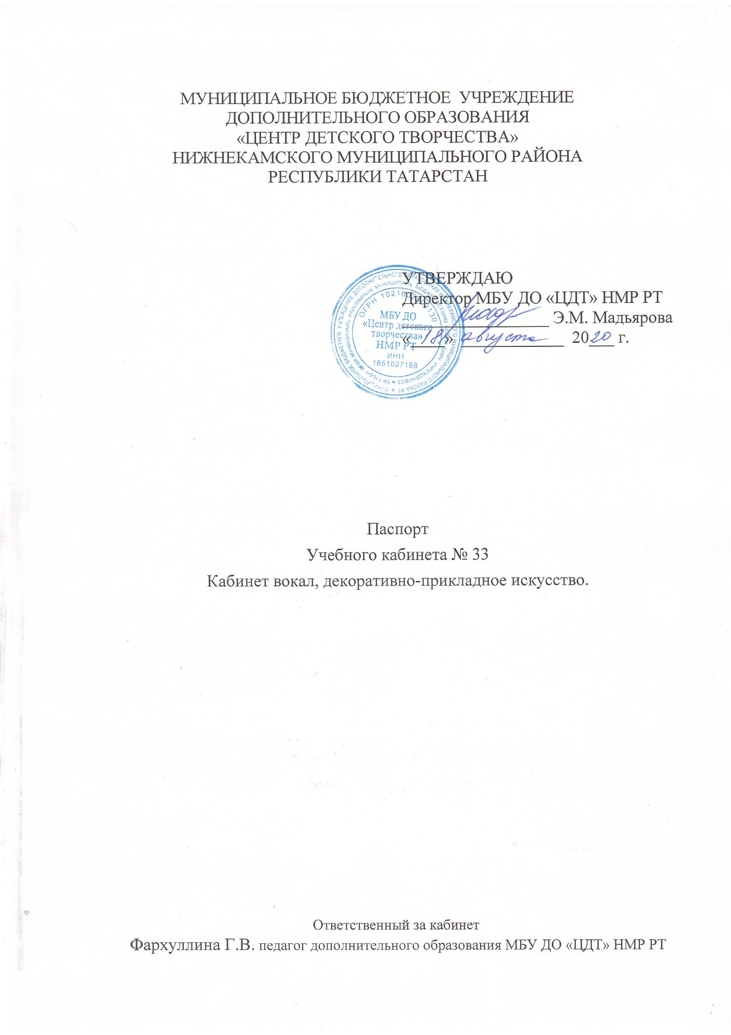

Содержание паспорта учебного кабинета:
1.Технические характеристики и показатели технических характеристик.
2.Базовое оснащение кабинета.
3.Демонстрационное оборудование.
4.Должностные обязанности преподавателей и ответственного за кабинет.
Технические характеристики и показатели технических характеристик:
- Площадь кабинета - 55,1 кв. м.
- Число посадочных мест - 22.
- Освещение по рабочим местам - норма.
- Температурный режим - норма.
- Окна - 3 (пластиковое)

Базовое оснащение кабинета для занятий:
№  п/п | Наименование имущества, находящегося в кабинете | Количество  (штук)
1 | Шкаф книжный | 2
2 | Стол однотумбовый | 2
3 | Стул учительский | 3
4 | Столы ученические (комплект) | 11
5 | Стенд | 1
6 | тумбочка | 1
7 | Скамейка | 2
8 | Зеркало | 1

Демонстрационное оборудование:
1 | Пианино «Сюита» №4104200007 | 1
2 | м/ц Самсунг №2104300254 | 1

Должностные обязанности преподавателей и
ответственного за кабинет.
- Преподаватели, проводящие занятия в кабинете, являются ответственными за соблюдение техники безопасности среди обучающихся.
- Систематически проводят инструктаж с обучающимися.
- Создают все необходимые условия для обеспечения безопасности обучающихся на занятиях, а также обеспечивают контроль за выполнением установленных положений, правил и норм по охране труда.
- Обеспечивает благоприятное санитарно - гигиеническое состояние помещений перед каждым занятием.
- Приостанавливают проведение работы или занятий, сопряжённых с опасностью для жизни. Сообщают администрации центра о несчастных случаях, связанных с работой обучающихся в кабинете или условиях, им способствующих.
- Несут персональную ответственность за соблюдение и обеспечение техники безопасности и охраны труда во время занятий.

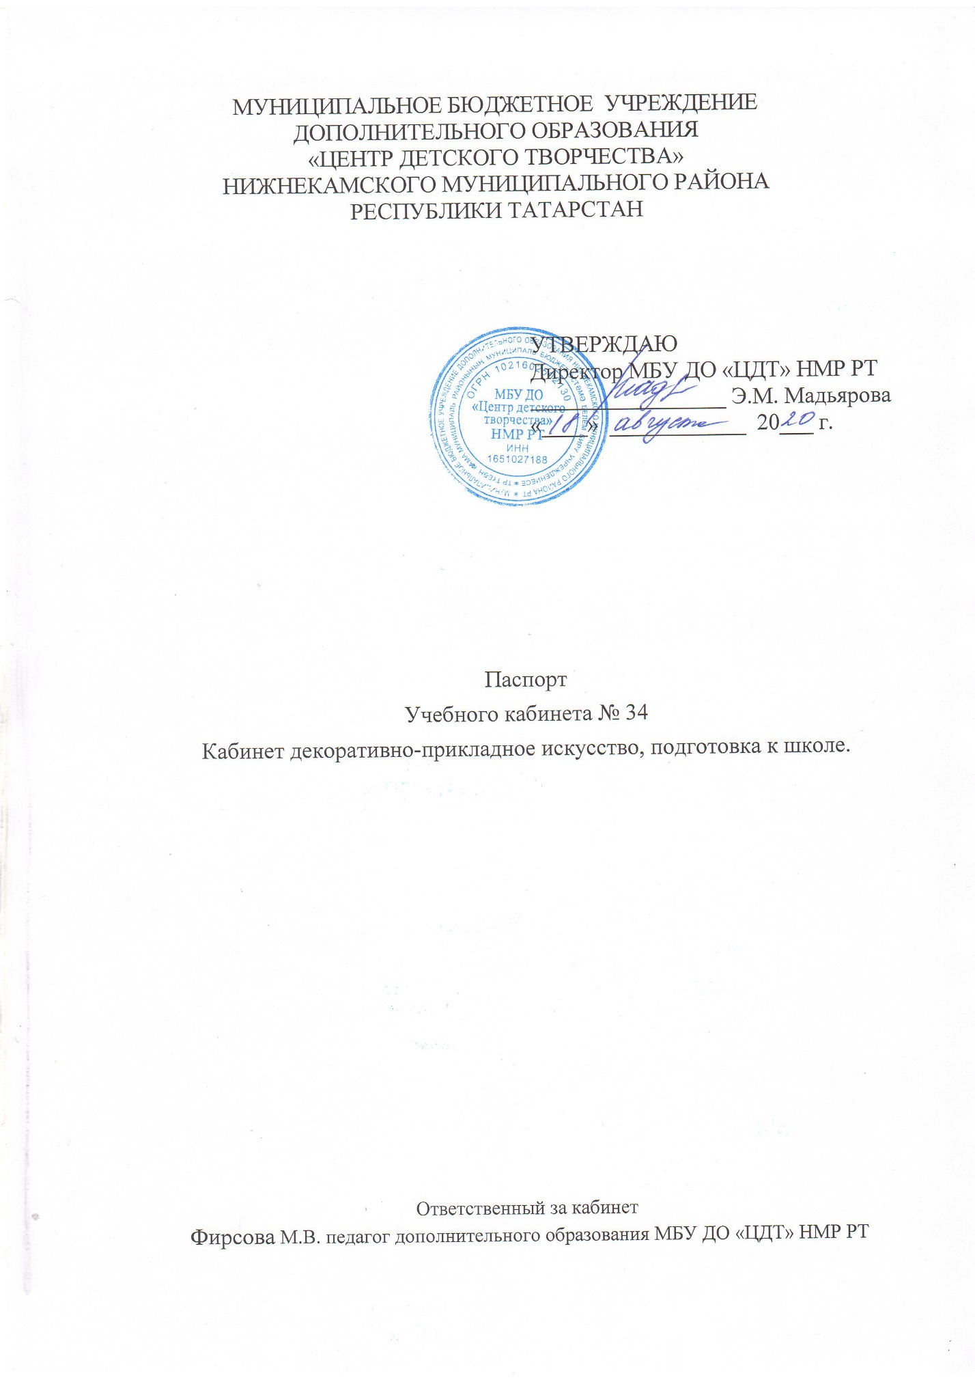

Содержание паспорта учебного кабинета:
1.Технические характеристики и показатели технических характеристик.
2. Базовое оснащение кабинета.
3.Демонстрационное оборудование.
4.Должностные обязанности преподавателей и ответственного за кабинет.
Технические характеристики и показатели технических характеристик:
1.Площадь кабинета - 55,1 кв. м.
2.Число посадочных мест - 28.
3.Освещение по рабочим местам - норма.
4.Температурный режим - норма.
5.Окна - 3 (пластиковое)
Базовое оснащение кабинета для занятий:
№  п/п | Наименование имущества, находящегося в кабинете | Количество  (штук)
1 | Шкаф книжный | 2
2 | Стол однотумбовый | 3
3 | Стул учительский | 2
4 | стеллаж | 1
5 | Столы ученические (комплект) | 14
6 | Стенд | 2
7 | Огнетушитель | 1
8 | Зеркало | 1

Демонстрационное оборудование:
1 | Швейная машина Джаноме №21043004144 | 1
2 | Рециркулятор №21043004144 | 1

Должностные обязанности преподавателей и
ответственного за кабинет.
1.Преподаватели, проводящие занятия в кабинете, являются ответственными за соблюдение техники безопасности среди обучающихся.
2.Систематически проводят инструктаж с обучающимися.
3.Создают все необходимые условия для обеспечения безопасности обучающихся на занятиях, а также обеспечивают контроль за выполнением установленных положений, правил и норм по охране труда.
4.Обеспечивает благоприятное санитарно – гигиеническое состояние помещений перед каждым занятием.
5.Приостанавливают проведение работы или занятий, сопряжённых с опасностью для жизни. Сообщают администрации центра о несчастных случаях, связанных с работой обучающихся в кабинете или условиях, им способствующих.
6.Несут персональную ответственность за соблюдение и обеспечение техники безопасности и охраны труда во время занятий.

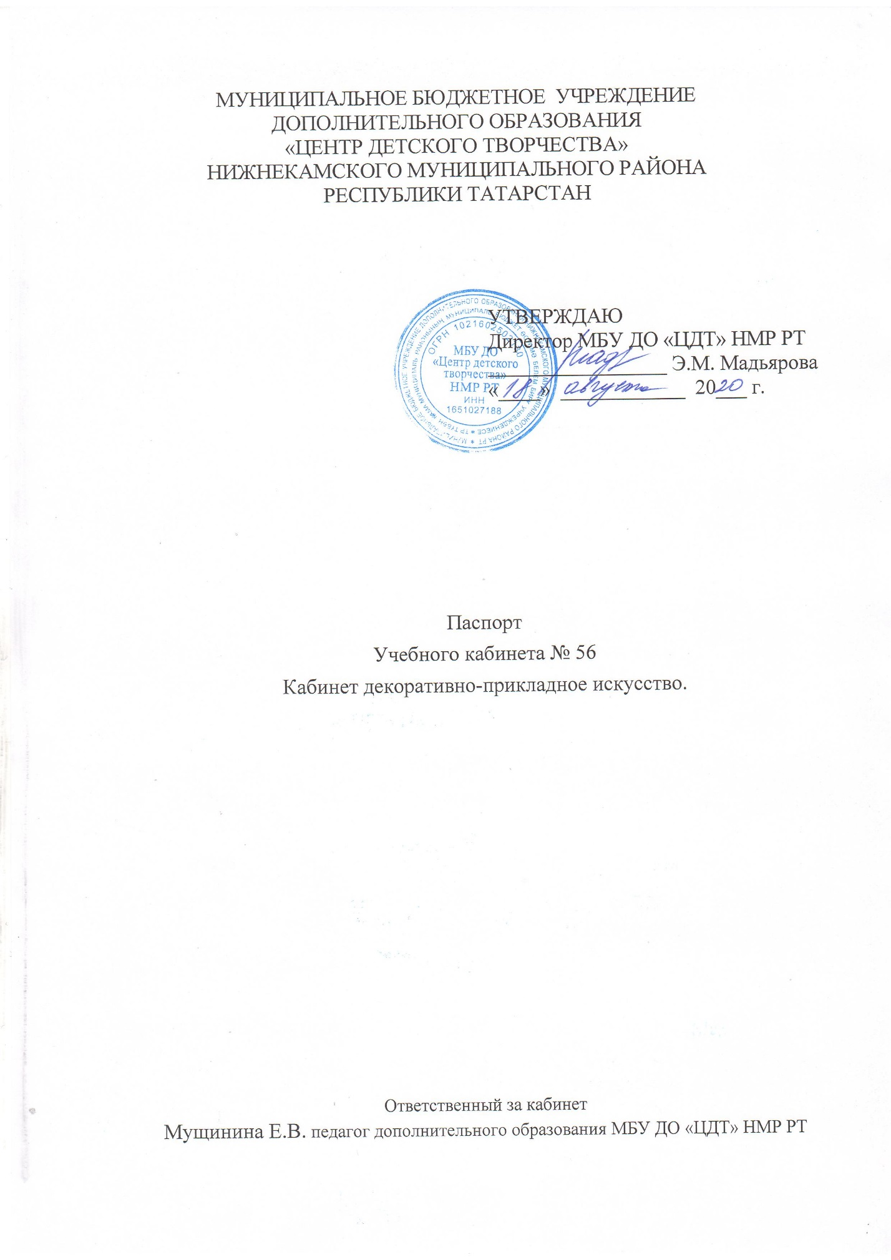

Содержание паспорта учебного кабинета:
1.Технические характеристики и показатели технических характеристик.
2. Базовое оснащение кабинета.
3.Демонстрационное оборудование.
4.Должностные обязанности преподавателей и ответственного за кабинет.
Технические характеристики и показатели технических характеристик:
1.Площадь кабинета - 55,2 кв. м.
2.Число посадочных мест - 28.
3.Освещение по рабочим местам - норма.
4.Температурный режим - норма.
5.Окна - 3 (пластиковое)
Базовое оснащение кабинета для занятий:
№  п/п | Наименование имущества, находящегося в кабинете | Количество  (штук)
1 | Шкаф книжный | 4
2 | Стол однотумбовый | 2
3 | Стул учительский | 1
4 | Столы ученические (комплект) | 14
5 | Стенд | 3
6 | тумбочка | 2
7 | Огнетушитель | 1

Демонстрационное оборудование:

1 | Проектор №2104300245 | 1
2 | Экран | 1
3 | Ноутбук №2104300233 | 1

Должностные обязанности преподавателей и
ответственного за кабинет.
1.Преподаватели, проводящие занятия в кабинете, являются ответственными за соблюдение техники безопасности среди обучающихся.
2.Систематически проводят инструктаж с обучающимися.
3.Создают все необходимые условия для обеспечения безопасности обучающихся на занятиях, а также обеспечивают контроль за выполнением установленных положений, правил и норм по охране труда.
4.Обеспечивает благоприятное санитарно – гигиеническое состояние помещений перед каждым занятием.
5.Приостанавливают проведение работы или занятий, сопряжённых с опасностью для жизни. Сообщают администрации центра о несчастных случаях, связанных с работой обучающихся в кабинете или условиях, им способствующих.
6.Несут персональную ответственность за соблюдение и обеспечение техники безопасности и охраны труда во время занятий.

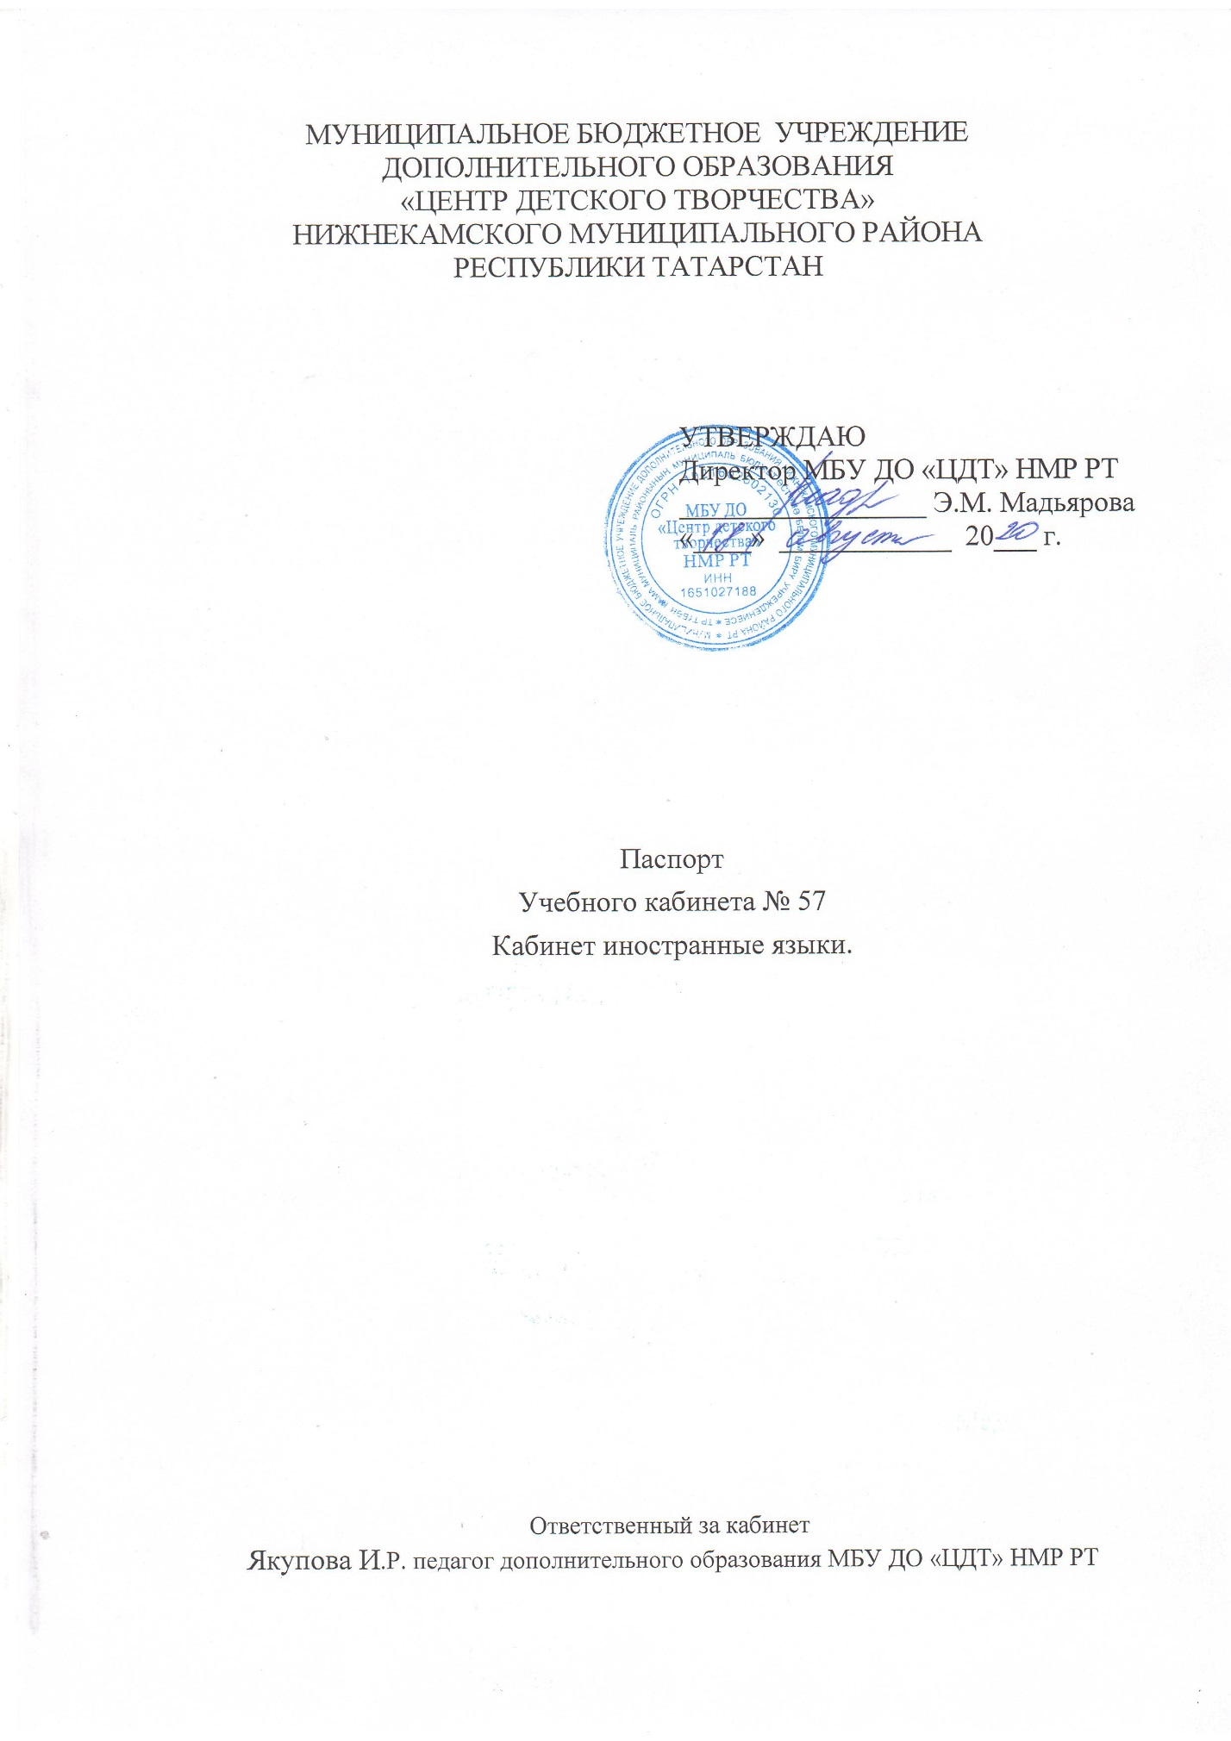

Содержание паспорта учебного кабинета:
1.Технические характеристики и показатели технических характеристик.
2. Базовое оснащение кабинета.
3.Демонстрационное оборудование.
4.Должностные обязанности преподавателей и ответственного за кабинет.
Технические характеристики и показатели технических характеристик:
1.Площадь кабинета - 54,1 кв. м.
2.Число посадочных мест - 24.
3.Освещение по рабочим местам - норма.
4.Температурный режим - норма.
5.Окна - 3 (пластиковое)
Базовое оснащение кабинета для занятий:
№  п/п | Наименование имущества, находящегося в кабинете | Количество  (штук)
1 | Шкаф книжный | 3
2 | Стол двухтумбовый | 1
3 | Стул учительский | 1
4 | Столы ученические (комплект) | 12
5 | Стенд | 2
6 | тумбочка | 2
7 | Доска магнитно-маркерная | 1
8 | Зеркало | 1
9 | Огнетушитель | 1

Демонстрационное оборудование:
1 | Музыкальный центр №2104300075 | 1
2 | Ноутбук №2104300355 | 1

Должностные обязанности преподавателей и
ответственного за кабинет.
1.Преподаватели, проводящие занятия в кабинете, являются ответственными за соблюдение техники безопасности среди обучающихся.
2.Систематически проводят инструктаж с обучающимися.
3.Создают все необходимые условия для обеспечения безопасности обучающихся на занятиях, а также обеспечивают контроль за выполнением установленных положений, правил и норм по охране труда.
4.Обеспечивает благоприятное санитарно – гигиеническое состояние помещений перед каждым занятием.
5.Приостанавливают проведение работы или занятий, сопряжённых с опасностью для жизни. Сообщают администрации центра о несчастных случаях, связанных с работой обучающихся в кабинете или условиях, им способствующих.
6.Несут персональную ответственность за соблюдение и обеспечение техники безопасности и охраны труда во время занятий.

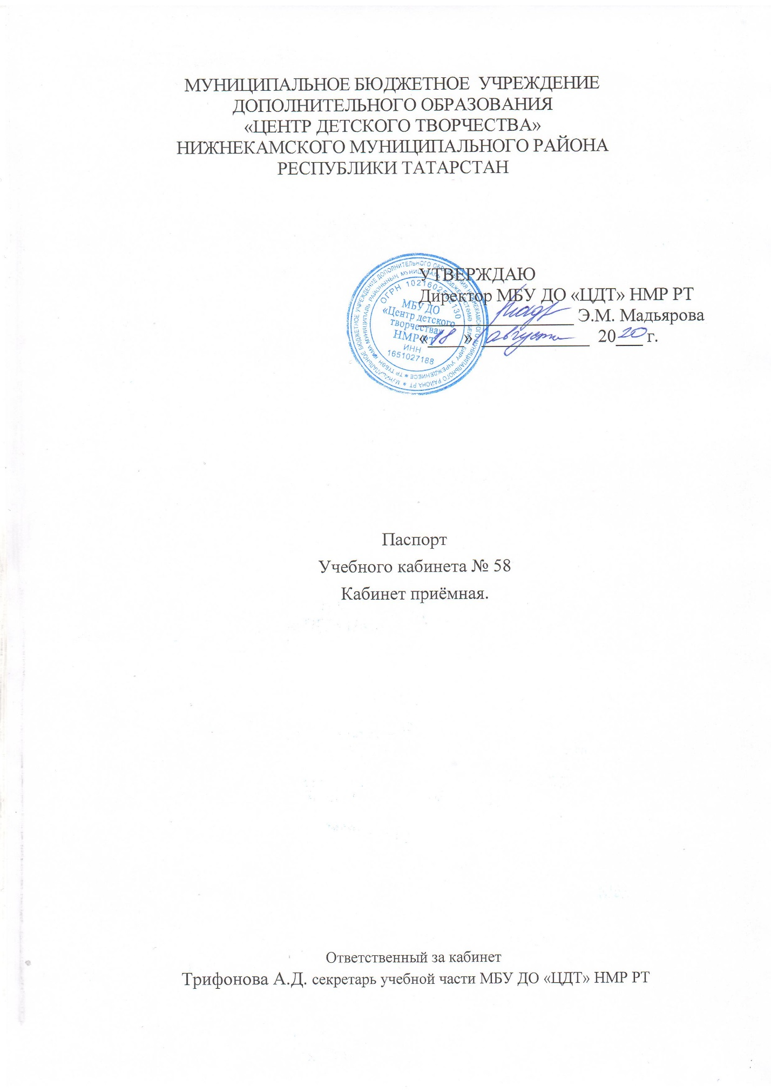

Содержание паспорта учебного кабинета:
1.Технические характеристики и показатели технических характеристик.
2. Базовое оснащение кабинета.
3.Демонстрационное оборудование.
4.Должностные обязанности преподавателей и ответственного за кабинет.
Технические характеристики и показатели технических характеристик:
1.Площадь кабинета - 54,2 кв. м.
2.Число посадочных мест - 16.
3.Освещение по рабочим местам - норма.
4.Температурный режим - норма.
5.Окна - 3 (пластиковое)
Базовое оснащение кабинета для занятий:
№  п/п | Наименование имущества, находящегося в кабинете | Количество  (штук)
1 | Шкаф книжный | 1
2 | Стол однотумбовый | 1
3 | Стул взрослый | 14
4 | Шкаф для документов №4106300272, №4106300271 | 2
5 | Огнетушитель | 1
6 | Кресло №2106300104, №2106300099 | 2
7 | Стол двухтумбовый | 1
8 | Тумба мобильная | 1
9 | Сейф | 1
10 | Стол угловой | 1
11 | Стенка Логика №4106200020 | 1
12 | Мягкая мебель №4106200020 | 1
13 | Сплит-система №2104200444 | 1
14 | Стол | 3
15 | Скамейка | 1

Демонстрационное оборудование:
1 | Компьютер в комплекте №2104300352, №2104300382, №2104300353 | 3
2 | м/ц Самсунг №2104300254 | 1
3 | Телефон Панасоник | 1
4 | МФУ №2104300243, №2104300351, №2104300350 | 3

Должностные обязанности преподавателей и
ответственного за кабинет.
1.Секретарь учебной части в кабинете, являются ответственными за соблюдение техники безопасности среди сотрудников и посетителей.
2.Создает все необходимые условия для обеспечения безопасности присутствующих, а также обеспечивает контроль за выполнением установленных положений, правил и норм по охране труда.
3.Обеспечивает благоприятное санитарно – гигиеническое состояние помещений.
4.Приостанавливает проведение работы, сопряжённых с опасностью для жизни. Сообщает администрации центра о несчастных случаях, связанных с работой в кабинете или условиях, им способствующих.
5.Несет персональную ответственность за соблюдение и обеспечение техники безопасности и охраны труда во время работы.

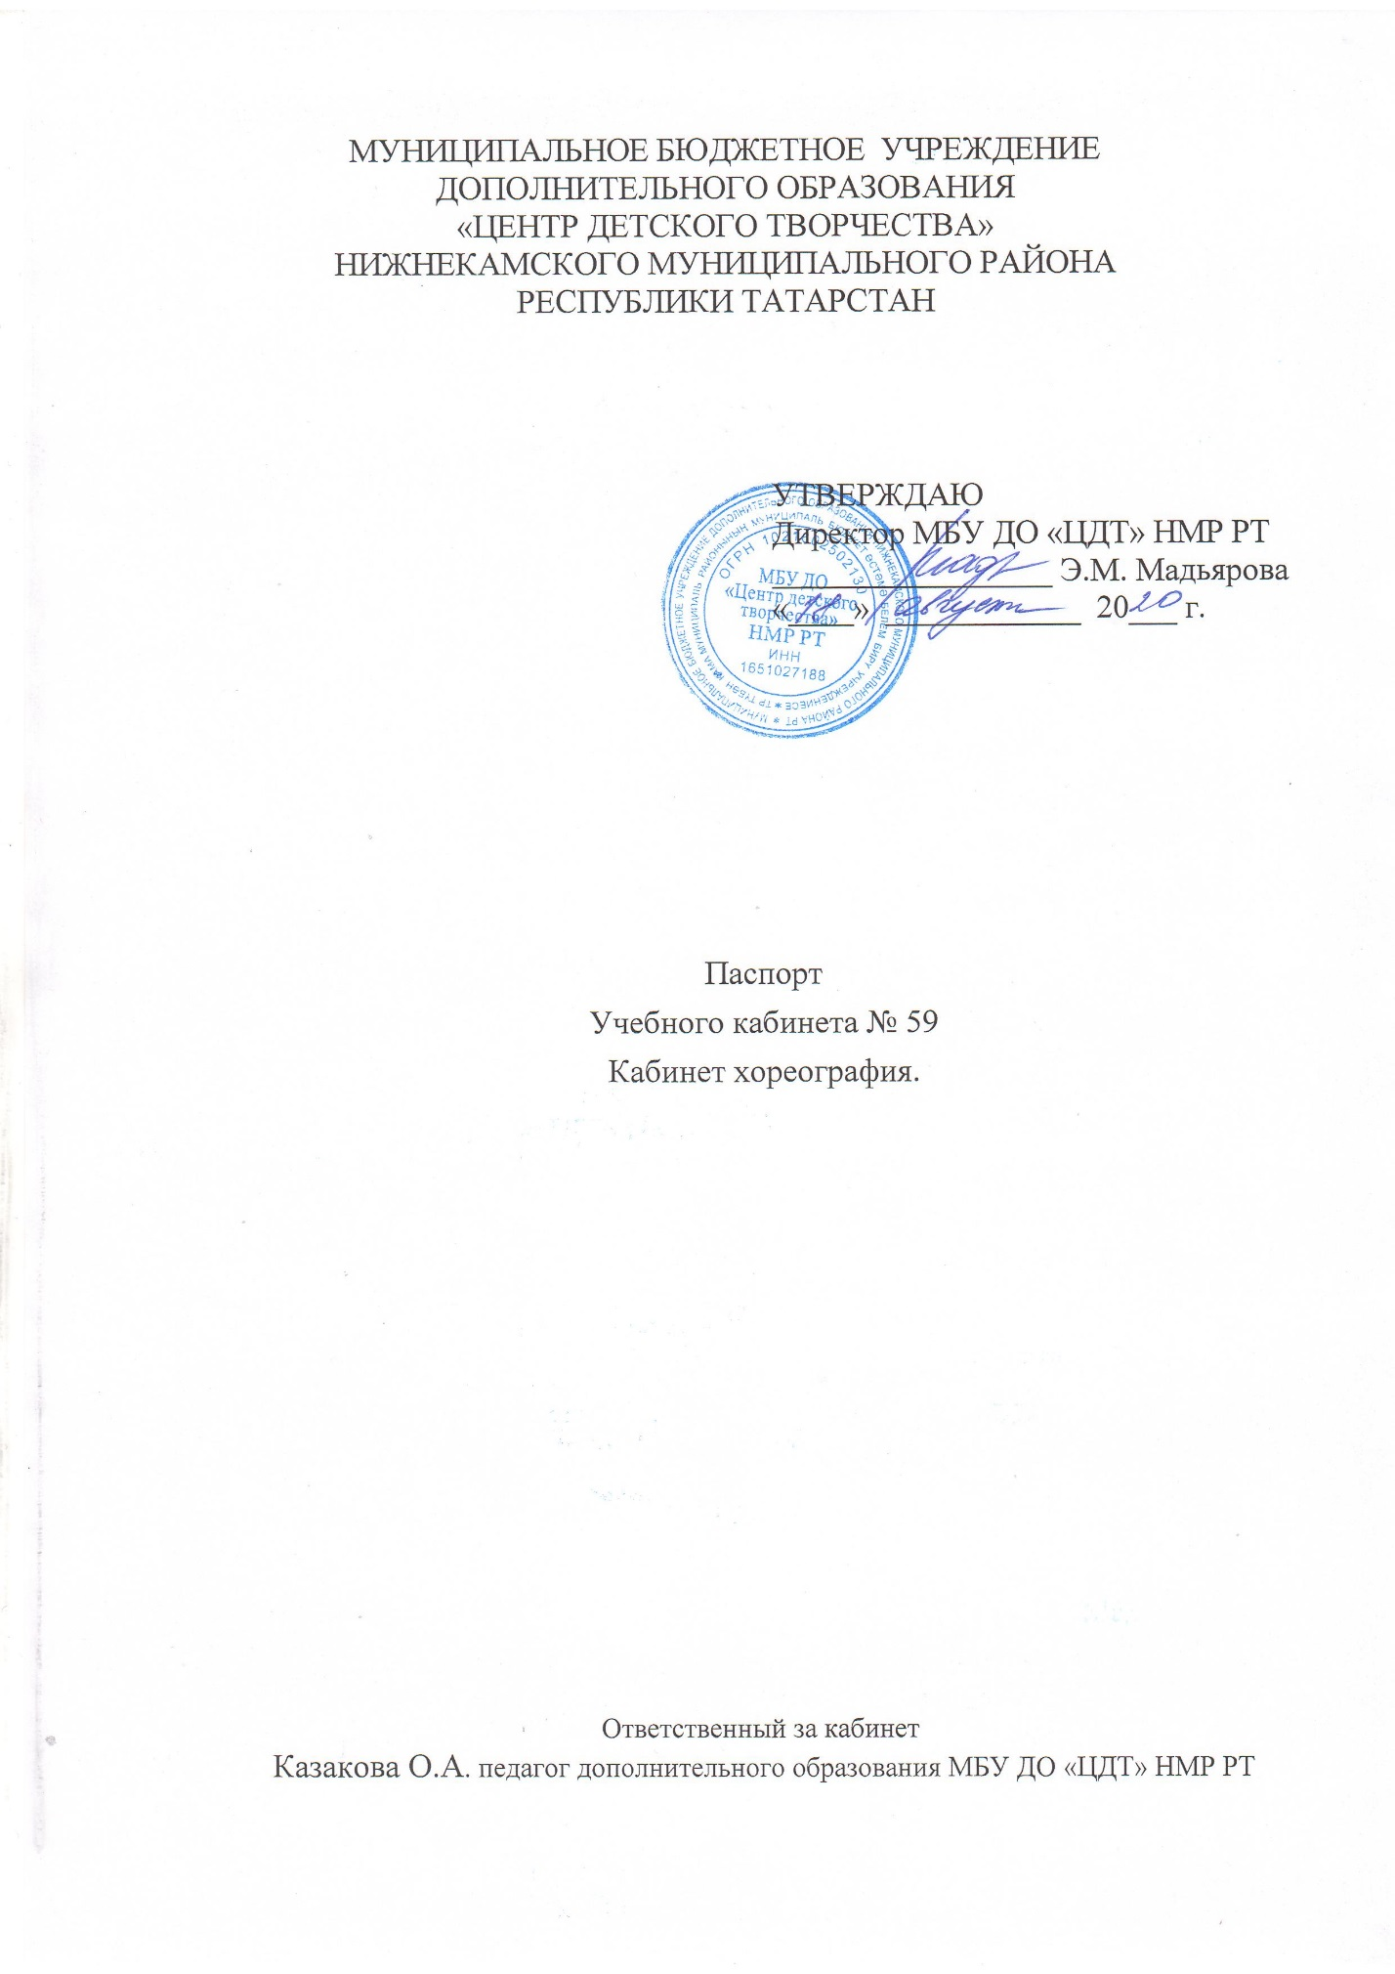

Содержание паспорта учебного кабинета:
1.Технические характеристики и показатели технических характеристик.
2. Базовое оснащение кабинета.
3.Демонстрационное оборудование.
4.Должностные обязанности преподавателей и ответственного за кабинет.
Технические характеристики и показатели технических характеристик:
1.Площадь кабинета - 53,7 кв. м.
2.Число посадочных мест - 0.
3.Освещение по рабочим местам - норма.
4.Температурный режим - норма.
5.Окна - 3 (пластиковое)
Базовое оснащение кабинета для занятий:
№  п/п | Наименование имущества, находящегося в кабинете | Количество  (штук)
1 | Шкаф-гардероб №2106300799 | 1
2 | Огнетушитель | 1
3 | Тумбочка | 1
4 | Стол однотумбовый | 1
5 | Стенд | 2
6 | Скамейка | 1
7 | Зеркало | 45
8 | Стул учительский | 1

Демонстрационное оборудование:

1 | Пианино «Сюита» | 1
2 | Рециркулятор с подставкой №21043004143 | 1
3 | м/ц №4104200155 | 1

Должностные обязанности преподавателей и
ответственного за кабинет.
1.Преподаватели, проводящие занятия в кабинете, являются ответственными за соблюдение техники безопасности среди обучающихся.
2.Систематически проводят инструктаж с обучающимися.
3.Создают все необходимые условия для обеспечения безопасности обучающихся на занятиях, а также обеспечивают контроль за выполнением установленных положений, правил и норм по охране труда.
4.Обеспечивает благоприятное санитарно – гигиеническое состояние помещений перед каждым занятием.
5.Приостанавливают проведение работы или занятий, сопряжённых с опасностью для жизни. Сообщают администрации центра о несчастных случаях, связанных с работой обучающихся в кабинете или условиях, им способствующих.
6.Несут персональную ответственность за соблюдение и обеспечение техники безопасности и охраны труда во время занятий.

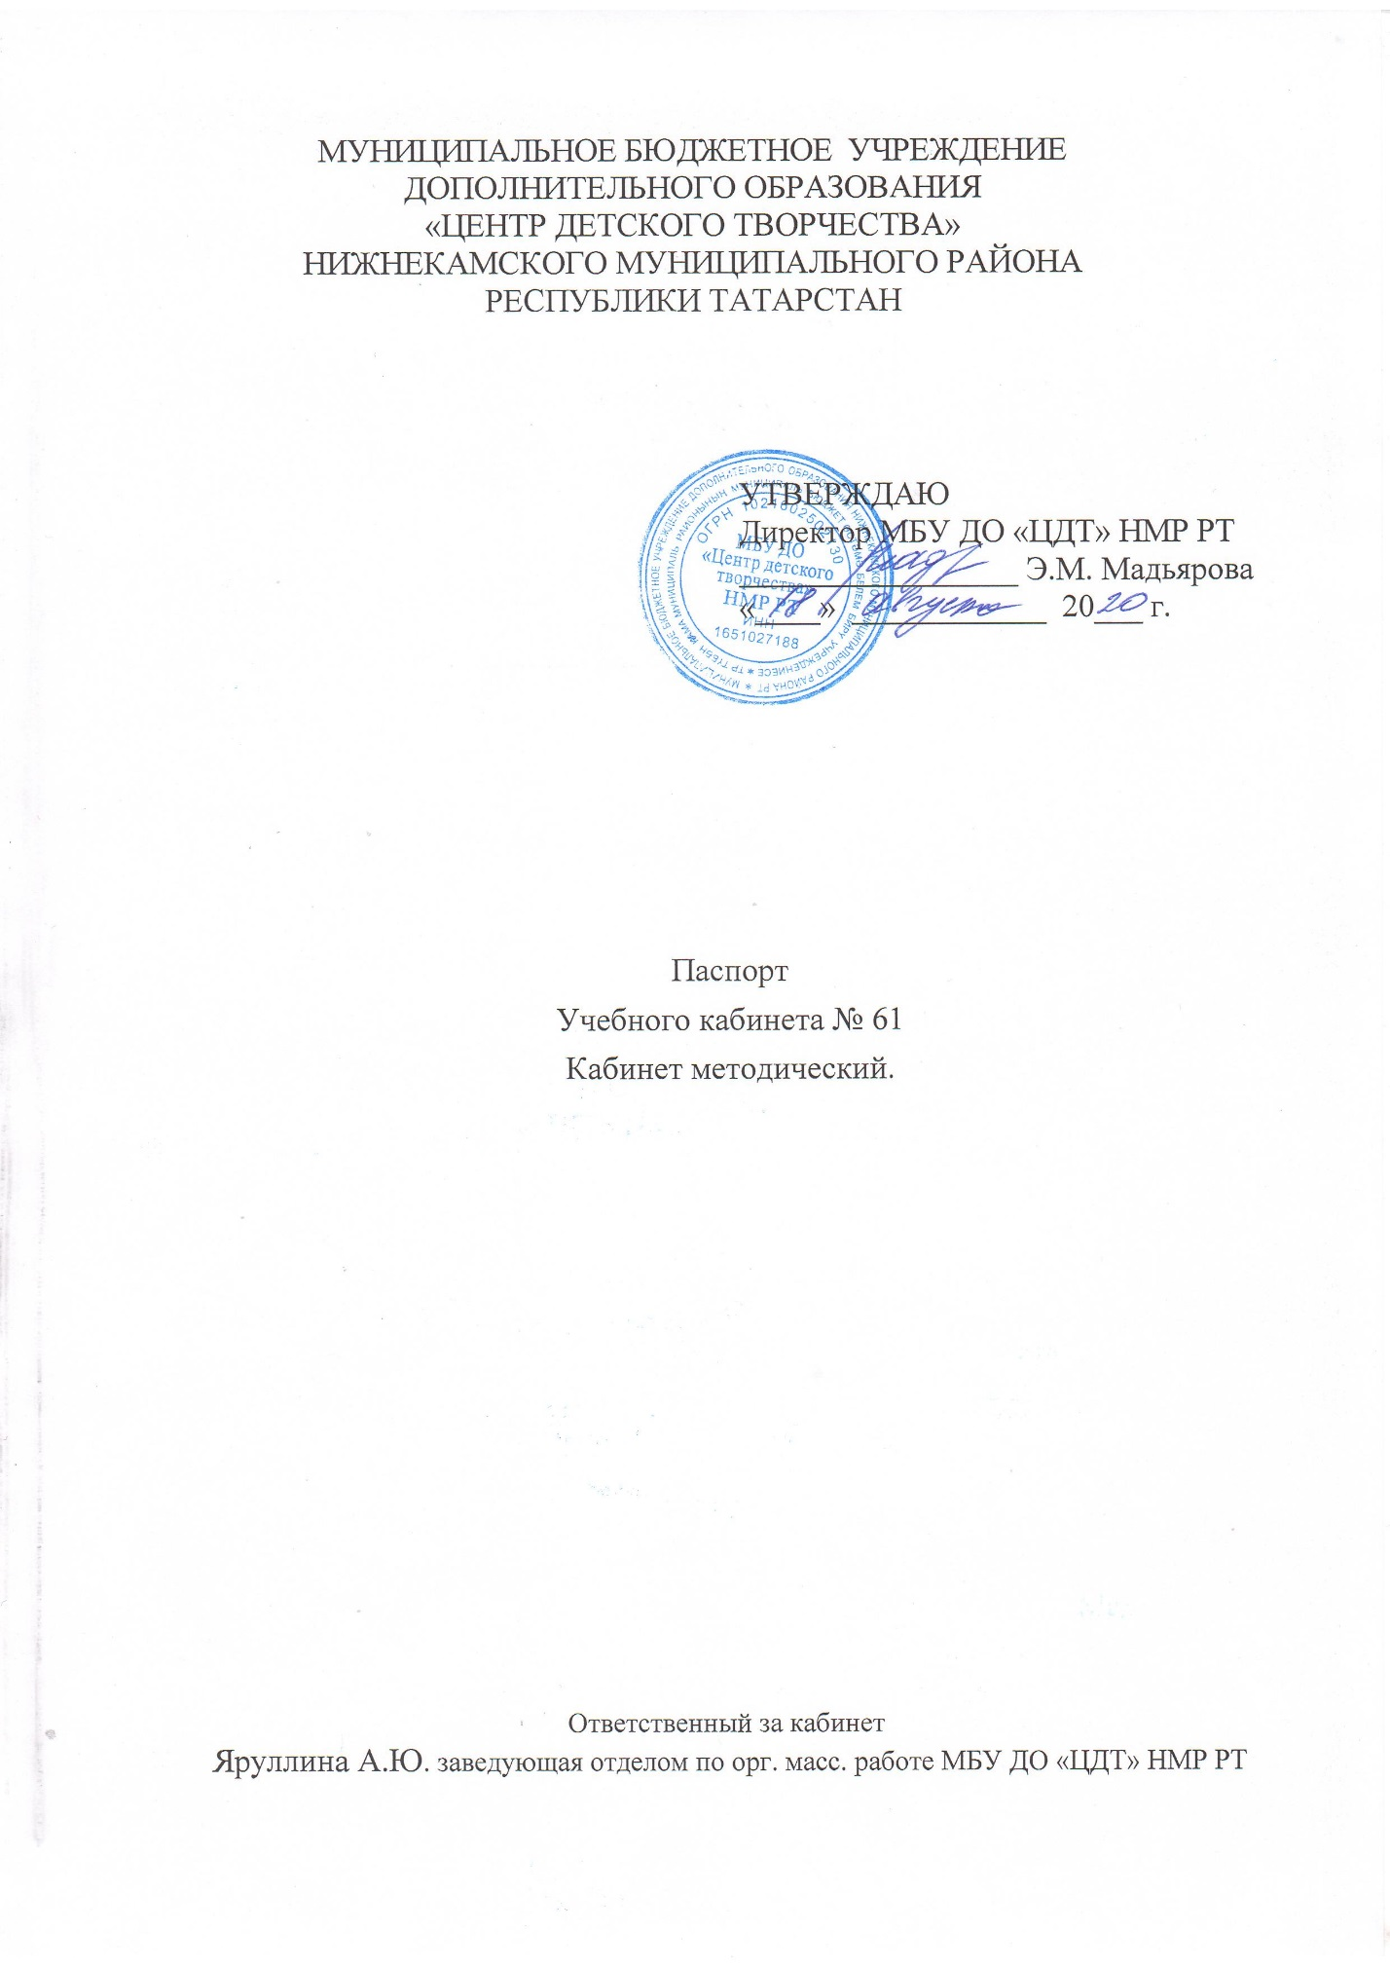

Содержание паспорта учебного кабинета:
1.Технические характеристики и показатели технических характеристик.
2. Базовое оснащение кабинета.
3.Демонстрационное оборудование.
4.Должностные обязанности преподавателей и ответственного за кабинет.
Технические характеристики и показатели технических характеристик:
1.Площадь кабинета - 58,1 кв. м.
2.Число посадочных мест - 7.
3.Освещение по рабочим местам - норма.
4.Температурный режим - норма.
5.Окна - 3 (пластиковое)
Базовое оснащение кабинета для занятий:
№  п/п | Наименование имущества, находящегося в кабинете | Количество  (штук)
1 | Шкаф книжный | 2
2 | Стол однотумбовый | 5
3 | Стул взрослый | 7
5 | Огнетушитель | 1
8 | Холодильник №2104300419 | 1
9 | Стол двухтумбовый | 2
11 | Стеллаж | 3
13 | Стенка «Саша» №4106200022 | 1
14 | Мягкая мебель №4106200019 | 1

Демонстрационное оборудование:
4 | Ноутбук №2104300421, №2104203960, №2104300354 | 3
6 | МФУ №2104300249 | 1
7 | Компьютер в комплекте №2104300242 | 1
10 | Телевизор Самсунг №4104300246 | 1
12 | Рециркулятор | 1

Должностные обязанности преподавателей и
ответственного за кабинет.
1.Заведующий отделом в кабинете, являются ответственными за соблюдение техники безопасности среди сотрудников и посетителей.
2.Создает все необходимые условия для обеспечения безопасности присутствующих, а также обеспечивает контроль за выполнением установленных положений, правил и норм по охране труда.
3.Обеспечивает благоприятное санитарно – гигиеническое состояние помещений.
4.Приостанавливает проведение работы, сопряжённых с опасностью для жизни. Сообщает директору центра о несчастных случаях, связанных с работой в кабинете или условиях, им способствующих.
5.Несет персональную ответственность за соблюдение и обеспечение техники безопасности и охраны труда во время работы.

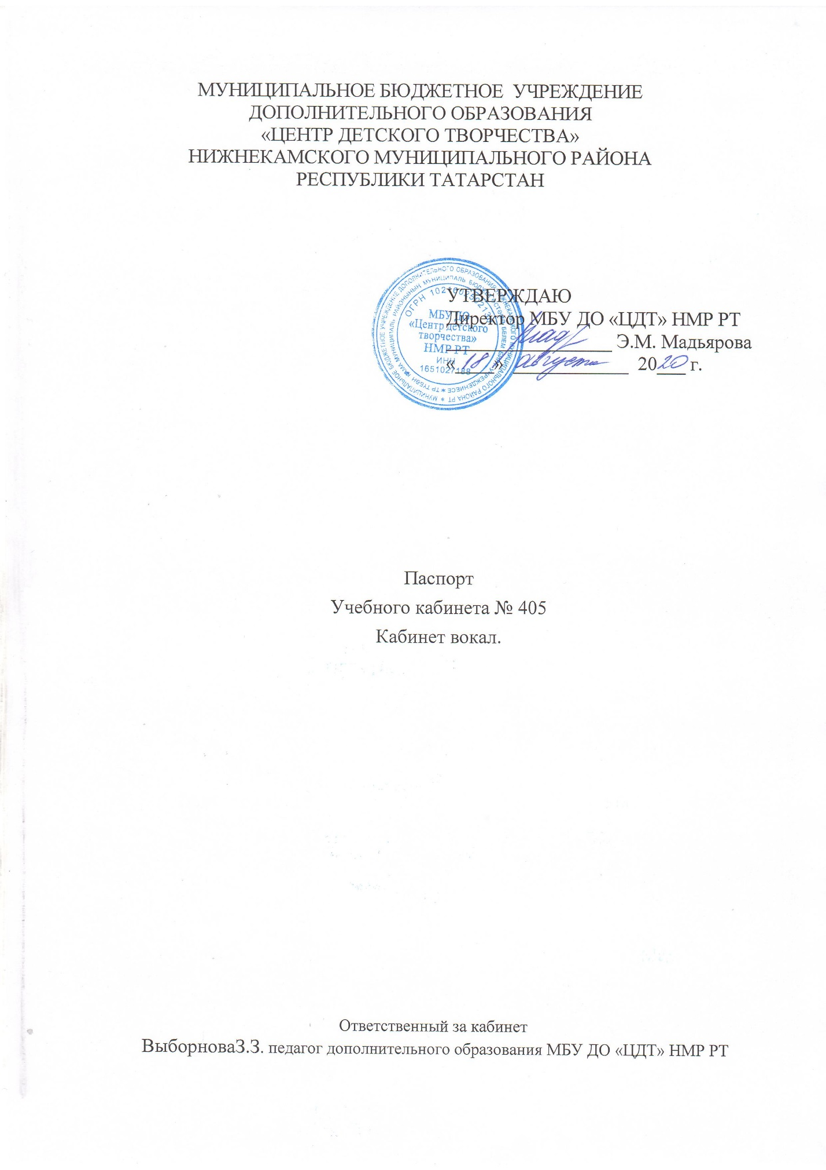

Содержание паспорта учебного кабинета:
1.Технические характеристики и показатели технических характеристик.
2. Базовое оснащение кабинета.
3.Демонстрационное оборудование.
4.Должностные обязанности преподавателей и ответственного за кабинет.
Технические характеристики и показатели технических характеристик:
1.Площадь кабинета - 48,7 кв. м.
2.Число посадочных мест - 0.
3.Освещение по рабочим местам - норма.
4.Температурный режим - норма.
5.Окна - 3 (пластиковое)
Базовое оснащение кабинета для занятий:
№  п/п | Наименование имущества, находящегося в кабинете | Количество  (штук)
1 | Шкаф платяной | 2
2 | Стенка | 1
3 | Стол однотумбовый | 2
4 | Скамейка | 3
5 | Стенд | 2
6 | Стол ученический | 5
7 | Зеркало | 3
8 | Стул учительский | 2
9 | Стулья ученические | 16

Демонстрационное оборудование:
1 | Пианино «Сюита» №4104200016 | 1
2 | Рециркулятор с подставкой №21043004145 | 1
3 | м/ц Самсунг №2104300251 | 1
4 | м/ц LG №4104200167 | 1
5 | м/ц LG №4104200156 | 1

Должностные обязанности преподавателей и
ответственного за кабинет.
1.Преподаватели, проводящие занятия в кабинете, являются ответственными за соблюдение техники безопасности среди обучающихся.
2.Систематически проводят инструктаж с обучающимися.
3.Создают все необходимые условия для обеспечения безопасности обучающихся на занятиях, а также обеспечивают контроль за выполнением установленных положений, правил и норм по охране труда.
4.Обеспечивает благоприятное санитарно – гигиеническое состояние помещений перед каждым занятием.
5.Приостанавливают проведение работы или занятий, сопряжённых с опасностью для жизни. Сообщают администрации центра о несчастных случаях, связанных с работой обучающихся в кабинете или условиях, им способствующих.
6.Несут персональную ответственность за соблюдение и обеспечение техники безопасности и охраны труда во время занятий.

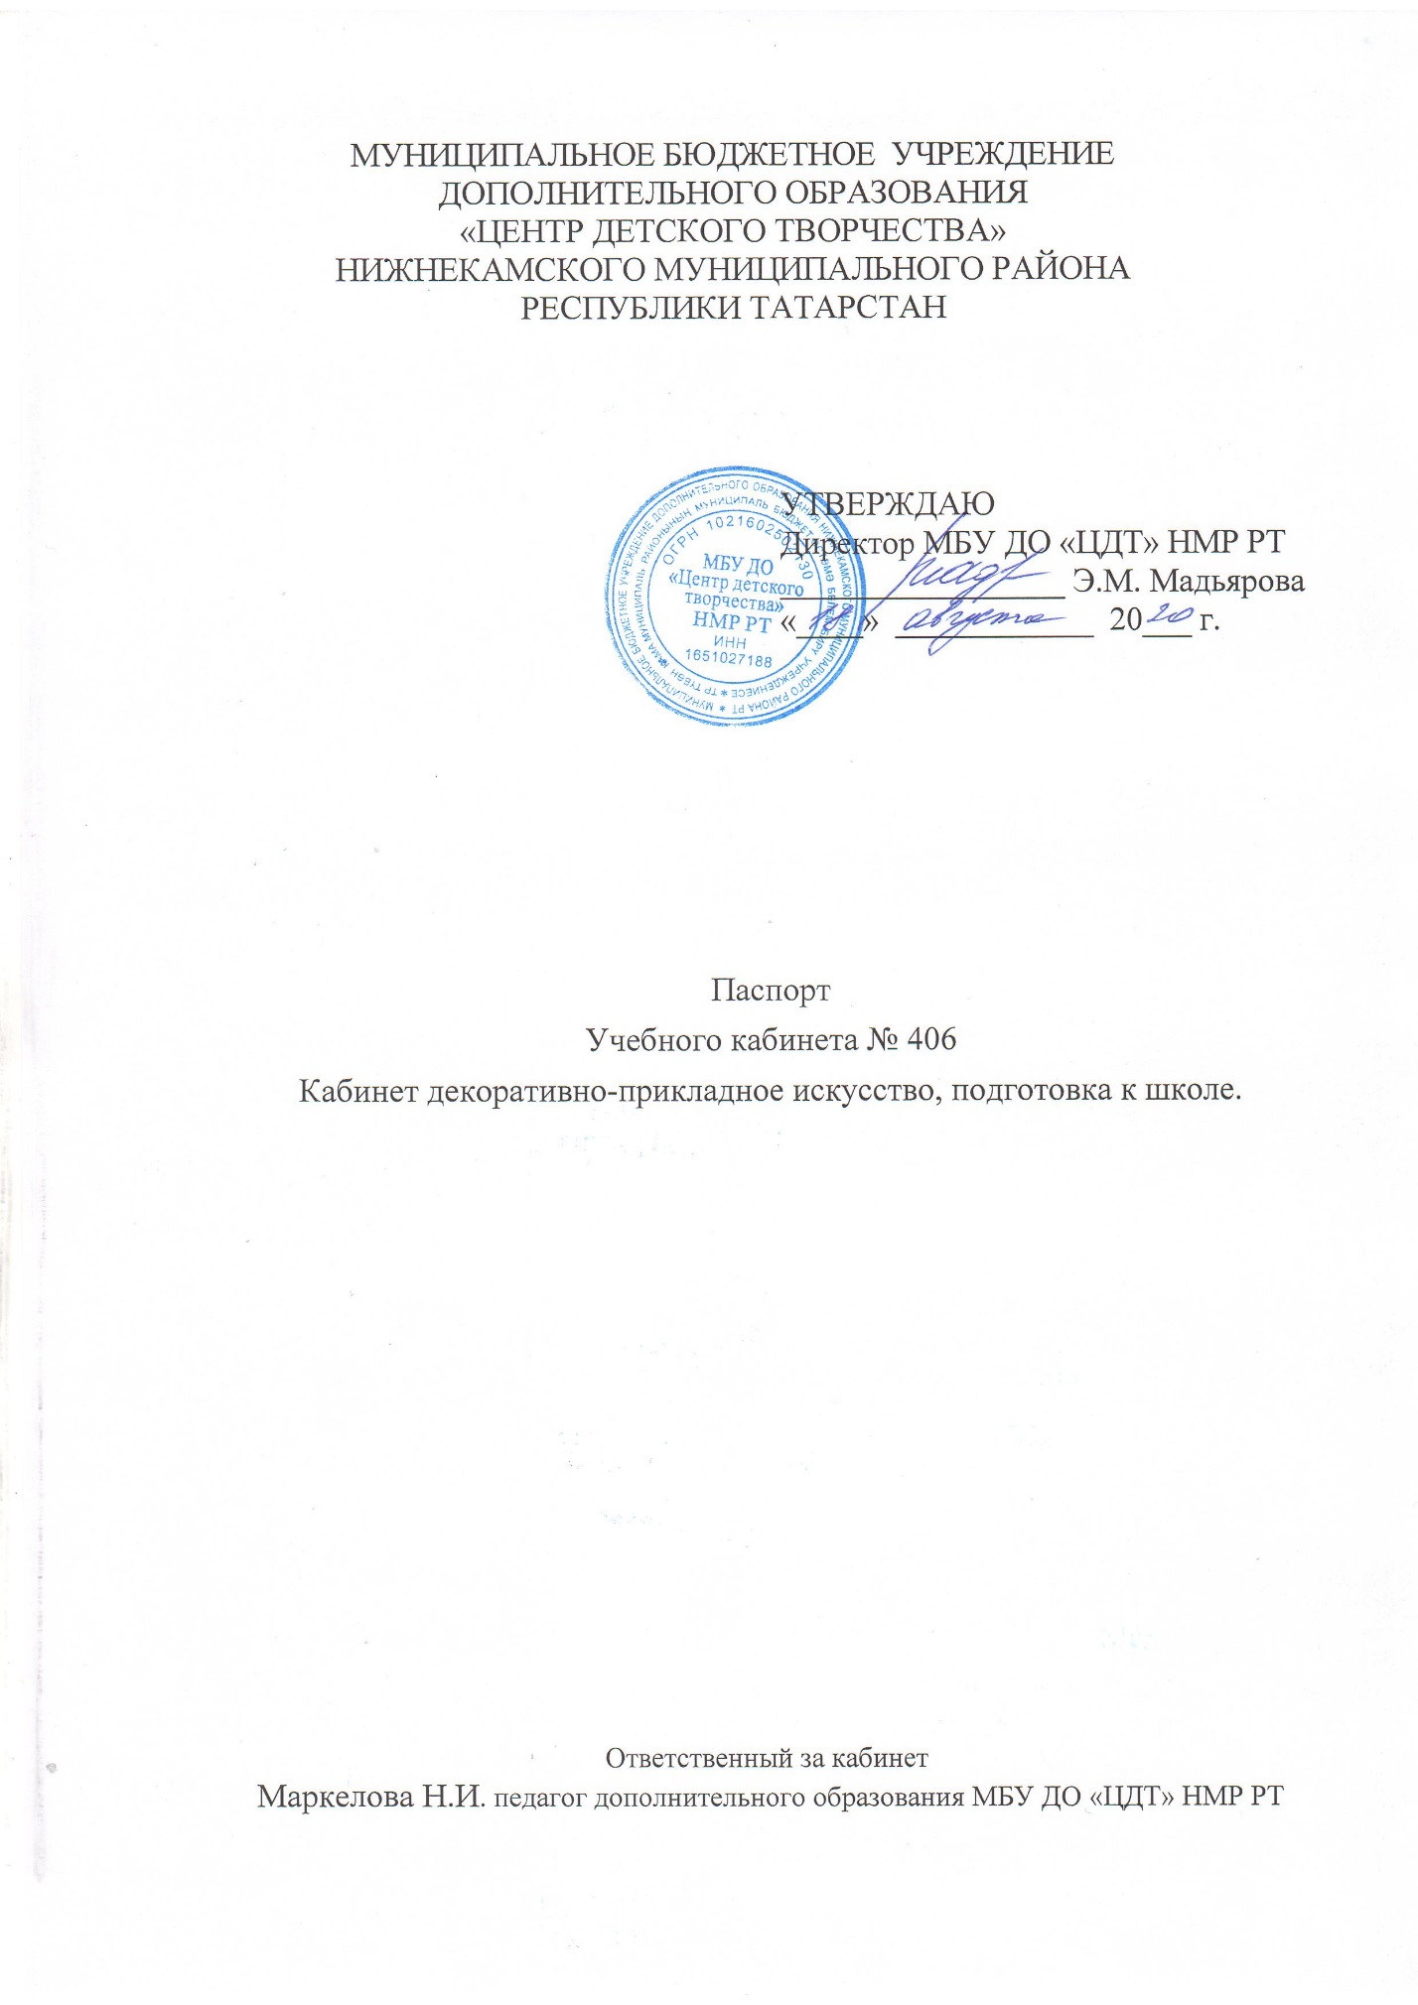

Содержание паспорта учебного кабинета:
1.Технические характеристики и показатели технических характеристик.
2. Базовое оснащение кабинета.
3.Демонстрационное оборудование.
4.Должностные обязанности преподавателей и ответственного за кабинет.
Технические характеристики и показатели технических характеристик:
1.Площадь кабинета - 48,1 кв. м.
2.Число посадочных мест - 36.
3.Освещение по рабочим местам - норма.
4.Температурный режим - норма.
5.Окна - 3 (пластиковое)
Базовое оснащение кабинета для занятий:
№  п/п | Наименование имущества, находящегося в кабинете | Количество  (штук)
1 | Шкаф книжный | 5
2 | Доска №2106300798 | 1
3 | Тумбочка | 1
4 | Стол однотумбовый | 2
5 | Стенд | 1
6 | Кушетка медицинская №4106300273 | 1
7 | Скамейка | 1
8 | Зеркало | 1
9 | Доска №2106300798 | 1
10 | Стул учительский | 3
11 | Стол ученический комплект | 18

Демонстрационное оборудование:
1 | Пианино «Сюита» №4104200005 | 1

Должностные обязанности преподавателей и
ответственного за кабинет.
1.Преподаватели, проводящие занятия в кабинете, являются ответственными за соблюдение техники безопасности среди обучающихся.
2.Систематически проводят инструктаж с обучающимися.
3.Создают все необходимые условия для обеспечения безопасности обучающихся на занятиях, а также обеспечивают контроль за выполнением установленных положений, правил и норм по охране труда.
4.Обеспечивает благоприятное санитарно – гигиеническое состояние помещений перед каждым занятием.
5.Приостанавливают проведение работы или занятий, сопряжённых с опасностью для жизни. Сообщают администрации центра о несчастных случаях, связанных с работой обучающихся в кабинете или условиях, им способствующих.
6.Несут персональную ответственность за соблюдение и обеспечение техники безопасности и охраны труда во время занятий.

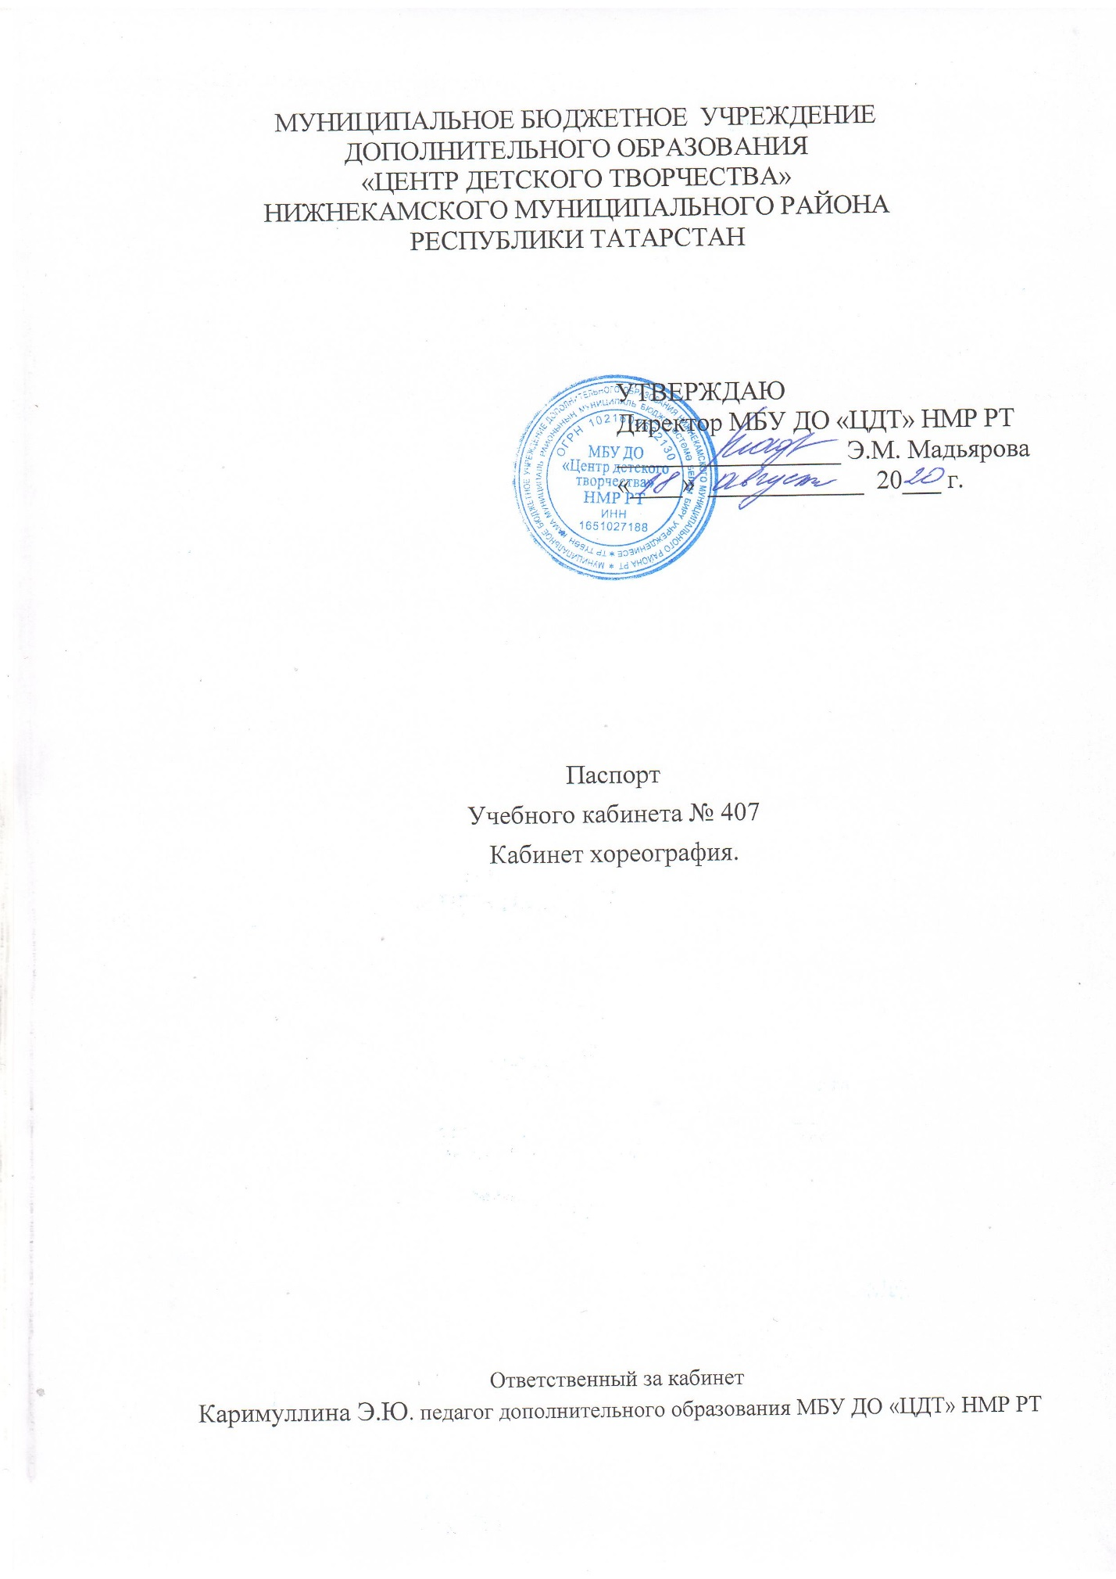

Содержание паспорта учебного кабинета:
1.Технические характеристики и показатели технических характеристик.
2. Базовое оснащение кабинета.
3.Демонстрационное оборудование.
4.Должностные обязанности преподавателей и ответственного за кабинет.
Технические характеристики и показатели технических характеристик:
1.Площадь кабинета - 82,2 кв. м.
2.Число посадочных мест - 0.
3.Освещение по рабочим местам - норма.
4.Температурный режим - норма.
5.Окна - 6 (пластиковое)
Базовое оснащение кабинета для занятий:
№  п/п | Наименование имущества, находящегося в кабинете | Количество  (штук)
1 | Стеллажи | 2
2 | Огнетушитель | 1
3 | Стол однотумбовый | 1
4 | Стул учительский | 3
5 | Зеркало | 45
6 | Стенд | 2

Демонстрационное оборудование:
1 | м/ц №2104300255 | 1
2 | м/ц №4104200166 | 1

Должностные обязанности преподавателей и
ответственного за кабинет.
1.Преподаватели, проводящие занятия в кабинете, являются ответственными за соблюдение техники безопасности среди обучающихся.
2.Систематически проводят инструктаж с обучающимися.
3.Создают все необходимые условия для обеспечения безопасности обучающихся на занятиях, а также обеспечивают контроль за выполнением установленных положений, правил и норм по охране труда.
4.Обеспечивает благоприятное санитарно – гигиеническое состояние помещений перед каждым занятием.
5.Приостанавливают проведение работы или занятий, сопряжённых с опасностью для жизни. Сообщают администрации центра о несчастных случаях, связанных с работой обучающихся в кабинете или условиях, им способствующих.
6.Несут персональную ответственность за соблюдение и обеспечение техники безопасности и охраны труда во время занятий.

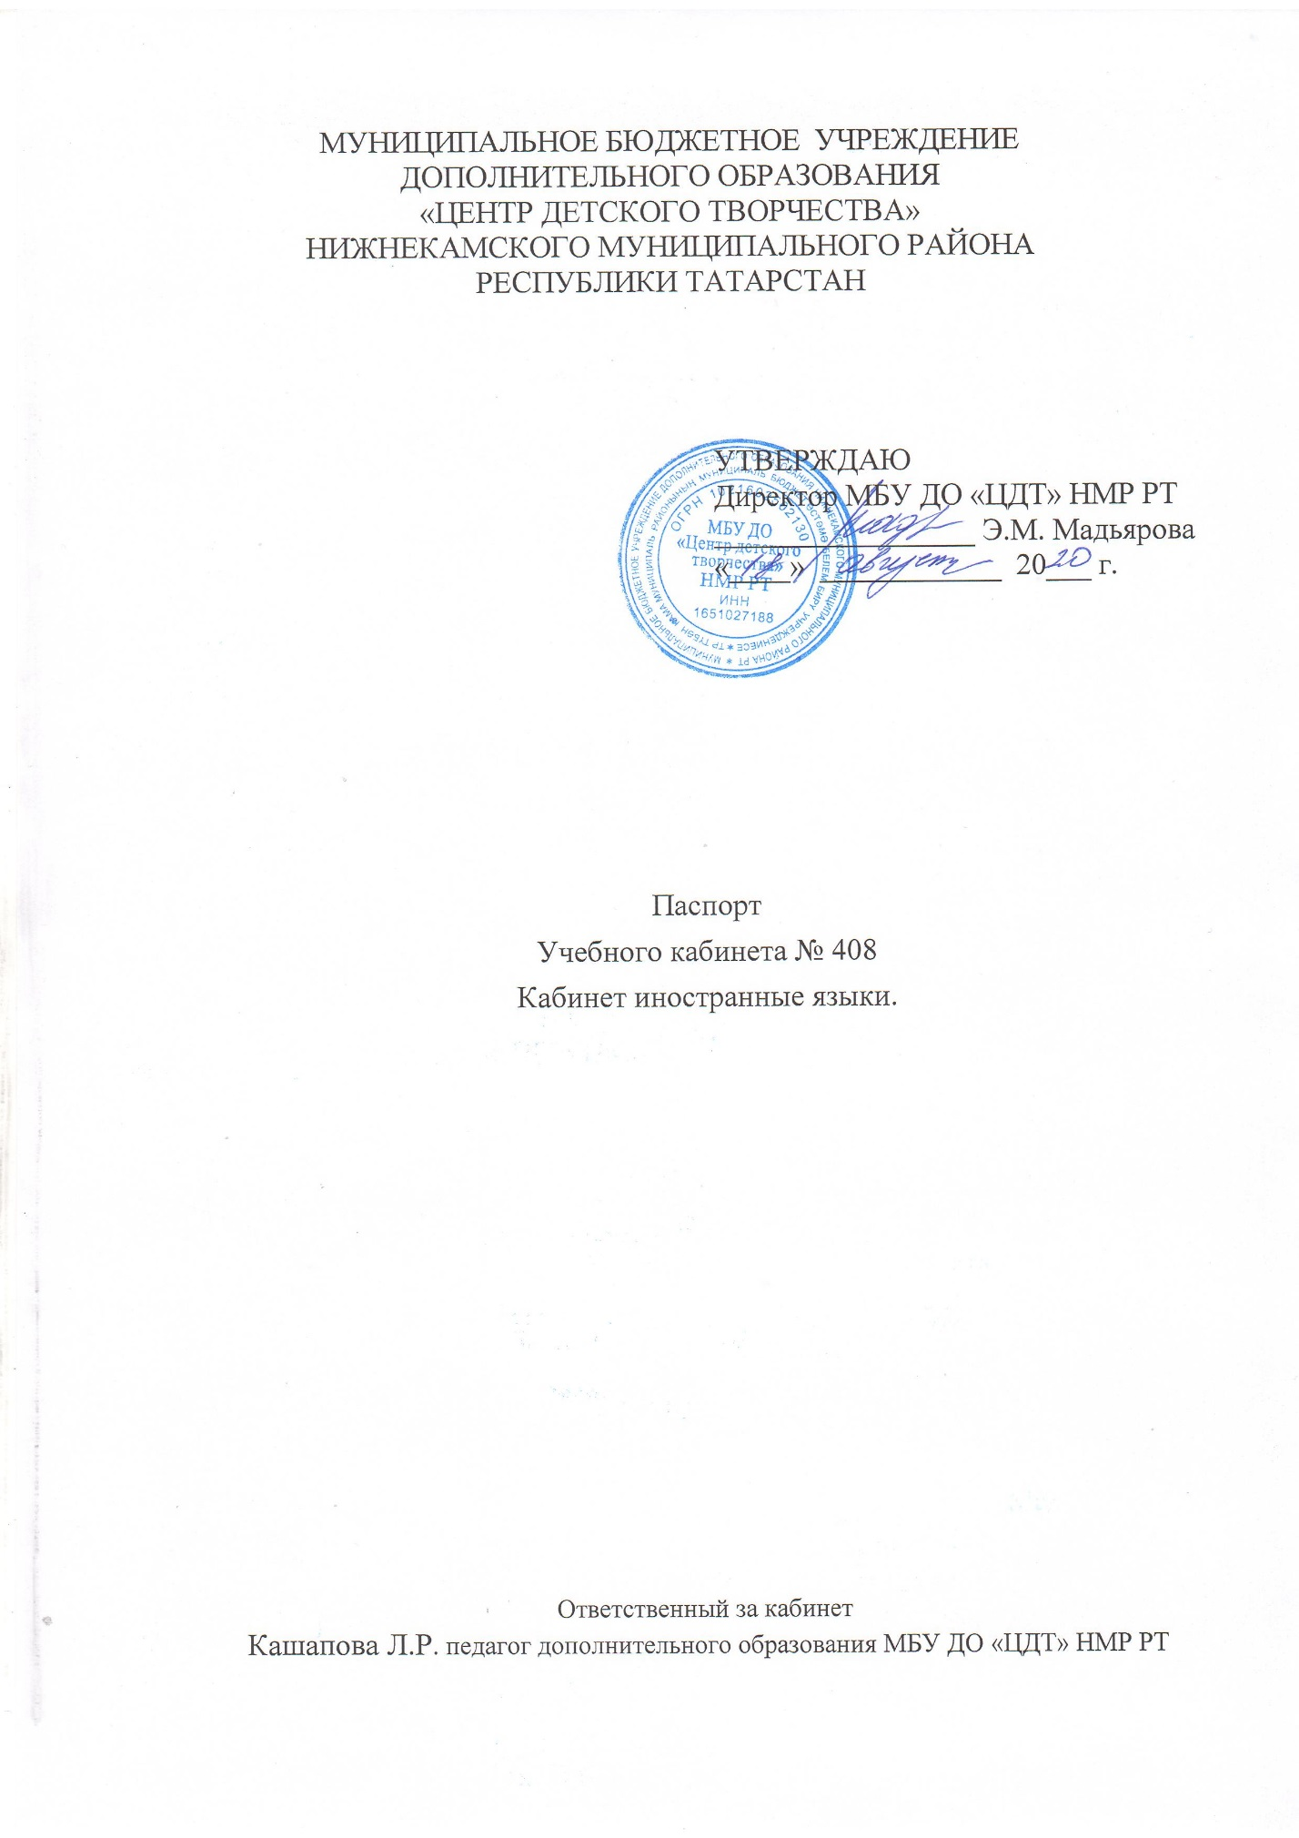

Содержание паспорта учебного кабинета:
1.Технические характеристики и показатели технических характеристик.
2. Базовое оснащение кабинета.
3.Демонстрационное оборудование.
4.Должностные обязанности преподавателей и ответственного за кабинет.
Технические характеристики и показатели технических характеристик:
1.Площадь кабинета - 12,0 кв. м.
2.Число посадочных мест - 8.
3.Освещение по рабочим местам - норма.
4.Температурный режим - норма.
5.Окна - 3 (пластиковое)
Базовое оснащение кабинета для занятий:
№  п/п | Наименование имущества, находящегося в кабинете | Количество  (штук)
1 | Шкаф книжный | 1
2 | Стол однотумбовый | 1
3 | Стул учительский | 1
4 | Стол ученический (комплект) | 4
5 | Стенд | 1
6 | Доска | 1

Демонстрационное оборудование:
1 | Ноутбук №2104300420 | 1

Должностные обязанности преподавателей и
ответственного за кабинет.
1.Преподаватели, проводящие занятия в кабинете, являются ответственными за соблюдение техники безопасности среди обучающихся.
2.Систематически проводят инструктаж с обучающимися.
3.Создают все необходимые условия для обеспечения безопасности обучающихся на занятиях, а также обеспечивают контроль за выполнением установленных положений, правил и норм по охране труда.
4.Обеспечивает благоприятное санитарно – гигиеническое состояние помещений перед каждым занятием.
5.Приостанавливают проведение работы или занятий, сопряжённых с опасностью для жизни. Сообщают администрации центра о несчастных случаях, связанных с работой обучающихся в кабинете или условиях, им способствующих.
6.Несут персональную ответственность за соблюдение и обеспечение техники безопасности и охраны труда во время занятий.

